Ortsamt Borgfeld  0  00  ,  0Ortsamt Borgfeld |  |  | Freie  Hansestadt  Bremen  Ortsamtsleiter
Ortsamt Borgfeld, Borgfelder Landstr. 21, 28357 Bremen  An die  Mitglieder des Beirates Borgfeld  Mitglieder der Ausschüsse I; II; Schulen; Kindergärten; Seniorenvertreter; Sprecher Beirat Blockland; KOPs |  |  | Jürgen Linke, OAL  Eileen Paries  Tel.: 0421/361-3087/3090  Fax: 0421/361-15887  E-mail  Office@oaborgfeld.bremen.de  Datum und Zeichen  Ihres Schreibens  Mein Zeichen  (bitte bei Antworten angeben)  Bremen, den 16.09.2013

Sehr geehrte Damen und Herren,

hiermit lade ich Sie zur

öffentlichen Sitzung des Beirates Borgfeld
am Dienstag, dem 24.09. 2013, 19:30 Uhr,
in der Ernst-Klüver-Halle (Schützenhalle), Hamfhofsweg 4

herzlich ein.

Tagesordnung:

- Genehmigung der Tagesordnung
- Genehmigung des Protokolls vom 20.08.13
- Sachstandsbericht
- Wünsche und Anregungen der Bürgerinnen und Bürger
- Baustelle Linie 4 – Herr Lütjen, WBL, und Herr van d. Velde, CTB, haben die Teilnahme zugesagt.
- Verkehrssicherheit auf der B.-Kaisen-Allee – Situation nach dem Schreiben des ASV vom 08.08.13
- Antrag SPD: Querungshilfe in der Straße „Am unteren Felde“ (Antr. 1)
- Antrag SPD: Verkehrszeichen auf der Mauritz-Ostyn-Weg (Antr. 2)
- Verkehrssituation auf dem Großen Moordamm
- Bericht des Beauftragten für Städtepartnerschaften, Herrn G. Neumann-Mahlkau
- Mitteilungen
- Verschiedenes

Mit freundlichen Grüßen
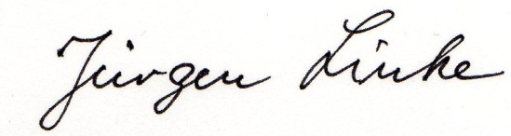
Ortsamtsleiter

